게임 제작 프로젝트 기획

B893197 이용민

**웨이크업 센츄리온(가제)**

- 판타지 세계와 현대 세계가 섞인 세상을 바탕으로 한 도트 기반 종스크롤 2D 슈팅게임이다. 판타지 세계의 주민들이 강력한 현대 세계의 병기에 맞서 전설의 용사들을 찾아나선다는 설정.

◊ 기획 의도 :

**월드 플리퍼**의 캐쥬얼한 느낌과 **동방 시리즈**의 탄막 액션을 섞은 듯한 게임 제작

- **월드 플리퍼** ( 레트로 도트 핀볼 액션 게임 )

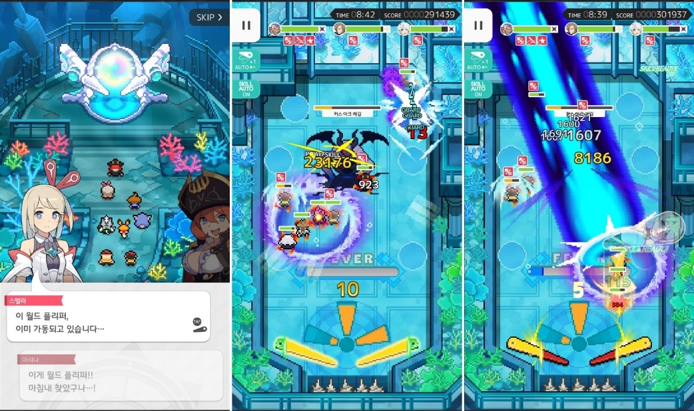

- **동방 시리즈** ( 탄막 슈팅 퍼즐 게임 )

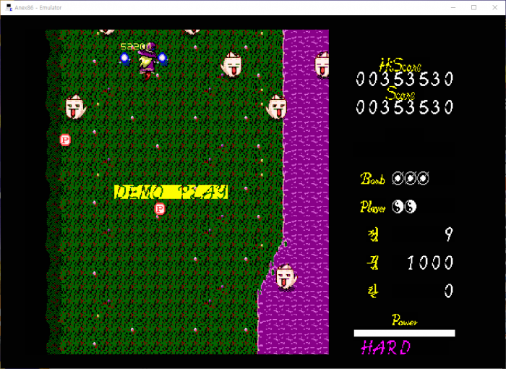

◊ 게임 내용

스테이지 구성 : 1, 2개의 잡몹방 클리어 후 보스방, 혹은 바로 보스방

숏폼의 짧은 플레이 타임과 도전적인 난이도로 세분화

일정 점수 마다 보상 : 캐릭터 육성 등에 필요한 재화 및 아이템 제공

일정 게임 진행 후 스토리 진행

◊ 핵심 요소 :

1. 탄막 게임이지만 입문하기 쉬운 난이도 (캐릭터 육성 및 RPG의 재미)

도전적인 난이도 제공(극한의 컨트롤 – 높은 게임 이해도 요구)

2. 캐릭터 육성 및 수집

3. 캐릭터의 특성을 이용한 게임 플레이

◊ 구현 상황

- 기본적인 플레이어 캐릭터

(목숨, 에너지, 피격, 리스폰)

- 투사체 발사

(캐릭터 에너지에 따른 데미지를 보유)

- 적 캐릭터

(몹 랜덤 생성, 플레이어 위치로 투사체 발사)

- 기본적인 UI

(점수상태, 목숨 상황, 게임 오버, 재시작)

◊ 미구현 목록

- 플레이어 캐릭터

필살기 및 그에 따른 게임 화면 정지 및 컷신 재생

다양한 플레이어 캐릭터 종류

다양한 컨셉의 플레이어의 투사체

- UI

플레이어 정보

게임 진행도

인게임 플레이어 에너지

- 보스 몬스터 및 패턴

- 사운드 없음

- 스토리